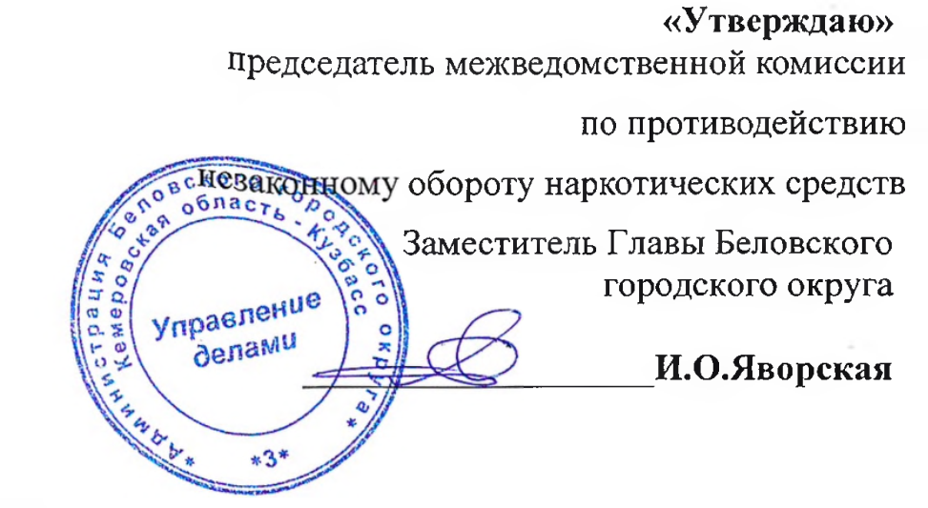

ПЛАН

Работы межведомственной комиссии по противодействию незаконному обороту наркотических средств на 2022 год
Период работы комиссии | Вопрос | Срок рассмотрения | Ответственный за подготовку вопроса
1 квартал | 1. Мониторинг ситуации наркозависимых, алкоголезависимых граждан, профилактические мероприятия, профилактика незаконного оборота наркотических средств результаты работы за 2021 год, о принимаемых мерах БПНД г. Белово к лицам, состоящих на учете с диагнозом наркомания.  2. Индивидуальная работа с детьми «группы риска» результаты работы за 2021 год  3. Реализация в образовательных учреждениях Беловского городского округа комплекса мероприятий, направленных на просвещение несовершеннолетних о вреде наркотических веществ. | январь | 1.ГБУЗ КО «Беловский психоневрологический диспансер»  2. Отдел УУиПДН МО МВД России «Беловский» Брюханова Е.И.  Управление молодёжной политики, физической культуры и спорта Администрации Беловского городского округа- Брежнева А.А.  Управление образования -Торчинская А.Г.  Управление культуры -Вечканкина Е.А.  КДНиЗП г.Белово -Чурилова Э.В.  3.Управление образования -Торчинская А.Г.
2 квартал | 1. Профилактика наркомании среди подростков, в том числе трудоустройство несовершеннолетних на летний период времени, организация внеурочной деятельности детей на безвозмездной основе (проживающих в малообеспеченных семьях, состоящих на учете ОПДН).  2. Профилактика незаконного оборота наркотических средств - Контроль за деятельностью реабилитационных центров по поддержке наркозависимых граждан, результаты проводимой работы за 2022 год.  3. Мониторинг ситуации наркозависимых, алкоголезависимых граждан, профилактические мероприятия, профилактика незаконного оборота наркотических средств результаты работы за текущий период 2022 года, о принимаемых мерах БПНД г. Белово к лицам, состоящих на учете с диагнозом наркомания. | май | 1. ГБУЗ КО «Беловский психоневрологический диспансер» -Орлянская Н.Н  МО МВД России «Беловский» - Игнатов М.П.  ЛО МВД России на ст.Белово – Сугаипов Р.Т.  Управление молодёжной политики, физической культуры и спорта Администрации Беловского городского округа- Брежнева А.А.  Управление образования Торчинская А.Г. Управление культуры -Вечканкина Е.А.  КДНиЗП г.Белово. -Чурилова Э.В.  2. МО МВД России «Беловский» - Игнатов М.П.  3. ГБУЗ КО «Беловский психоневрологический диспансер» - Орлянская Н.Н.
3квартал | 1. О результатах работы по уничтожению конопли в летний период, о выявленных бесхозяйных объектах, используемых в качестве мест для употребления наркотических средств.  2. Профилактическая работа по противодействию незаконному употреблению наркотических средств среди детей и молодежи, индивидуальная работа с подростками «Группы риска»  3. Мониторинг ситуации наркозависимых, алкоголезависимых граждан, профилактические мероприятия, профилактика незаконного оборота наркотических средств результаты работы за текущий период 2022 года, о принимаемых мерах БПНД г. Белово к лицам, состоящих на учете с диагнозом наркомания. | сентябрь | 1. Начальник организационно-территориального управления Администрации Беловского городского округа -Архипова О.А.  2. МО МВД России «Беловский» - Игнатов М.П.  ЛО МВД России на ст.Белово – Сугаипов Р.Т.  Управление молодёжной политики, физической культуры и спорта Администрации Беловского городского округа- Брежнева А.А.  Управление образования -Торчинская А.Г.  Управление культуры -Вечканкина Е.А.  КДНиЗП г.Белово.-Чурилова Э.В.  3. ГБУЗ КО «Беловский психоневрологический диспансер» -Орлянская Н.Н.
4 квартал | - Профилактическая работа по противодействию незаконному употреблению наркотических средств среди детей и молодежи, индивидуальная работа с подростками «Группы риска»  2. Контроль за деятельностью реабилитационных центров по поддержке наркозависимых граждан, результаты проводимой работы.  3.Мониторинг ситуации наркозависимых, алкоголезависимых граждан, профилактические мероприятия, профилактика незаконного оборота наркотических средств результаты работы за текущий период 2022 года, о принимаемых мерах БПНД г. Белово к лицам, состоящих на учете с диагнозом наркомания. | ноябрь | 1. Управление молодёжной политики, физической культуры и спорта Администрации Беловского городского округа- Брежнева А.А.  Управление образования -Торчинская А.Г.  Управление культуры -Вечканкина Е.А.  КДН и ЗП г.Белово – Чурилова Э.В.  2.МО МВД РФ «Беловский» -Игнатов М.П.  3. ГБУЗ КО «Беловский психоневрологический диспансер» -Орлянская Н.Н.

Секретарь комиссии, советник Главы Администрации Беловского городского округа по правовым вопросам

________________________________________________________Н.Н.Нилова

